學習單
【碗中的硬幣】

單元名稱：趣味實例→碗中的硬幣
題目：請你試著在底下的圖形中，畫下硬幣折射的過程與成像的過程，並且嘗試著說明你的推理過程。

請在下列的空格內畫下預測的結果：
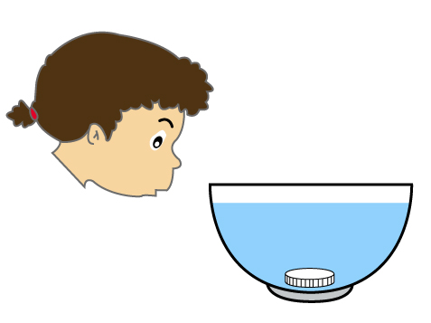
請在下列的空格內解釋說明你如此預測的理由：

